PB sur l’export des catégories
SAGE 50 FAMILLES

FA0007 - STUDIO
FA0008 - SYNTHETISEUR
FA0009 - GUITARE
FA0010 - BASSE
FA0011 - CLAVIER

SAGE 50 ARTICLES
ART0019 – catégorie SYNTHETISEUR
ART0020 – catégorie GUITARE
ART0021 – catégorie BASSE
1ère export des articles via Atoo-Sync
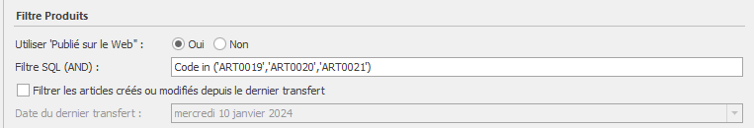
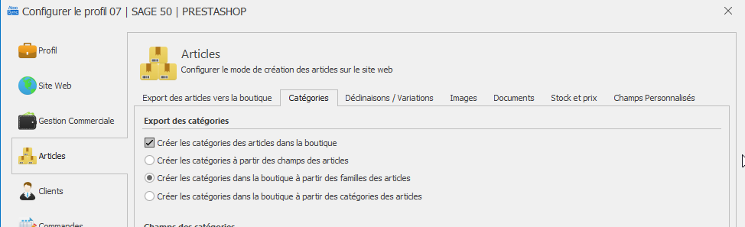
Les articles sont bien créés dans PrestaShop avec leur catégorie associée
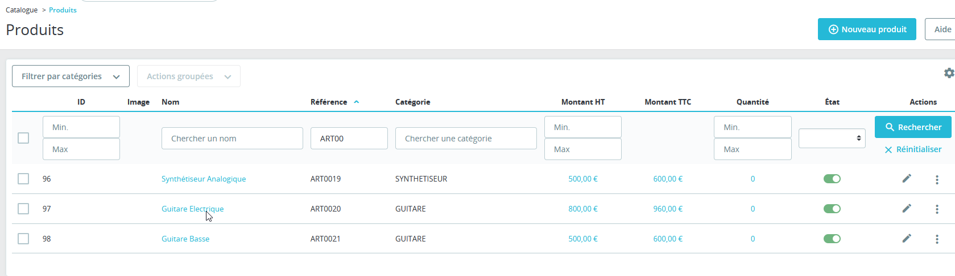
Les catégories ont été créé dans « Accueil »

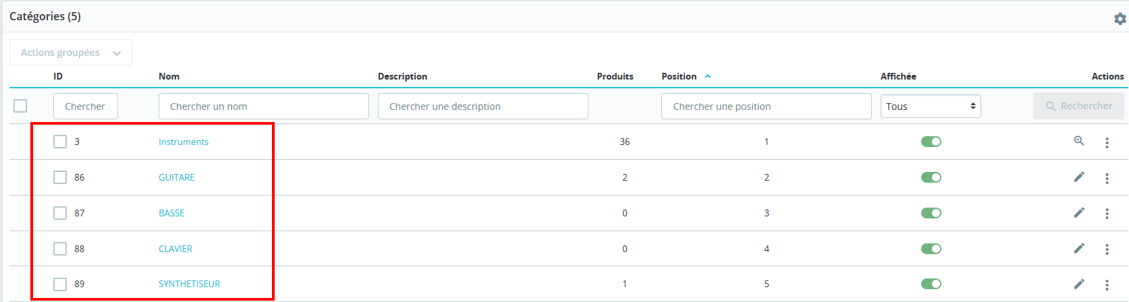
- ID 86-GUITARE
- ID 87-BASSE
- ID 88-CLAVIER
- ID 89-SYNTHETISEUR
Je modifie la hiérarchie de ces catégories dans PrestaShop (les ID ne changent pas)
Par exemple l’ID-89 SYNTHETISEUR est désormais dans Instruments/Claviers
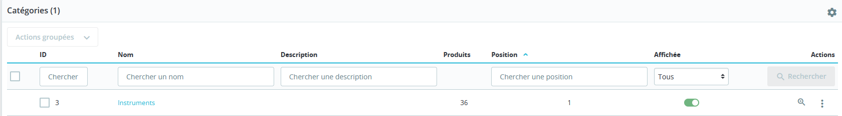
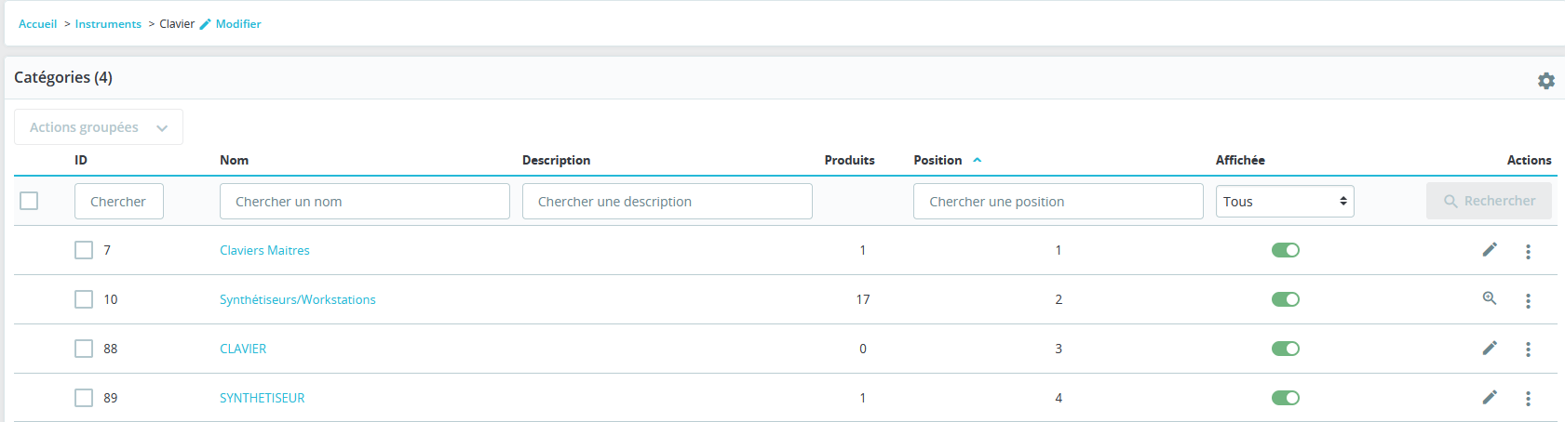

Je souhaite maintenant ajouter 2 articles dans Sage via Atoo-Sync GesCom
Paramétrage du module

ART0022 – catégorie SYNTHETISEUR
ART0023 – catégorie GUITARE
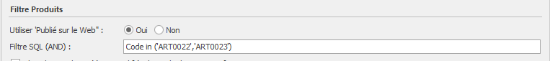
Le paramétrage des catégorie est toujours le suivant
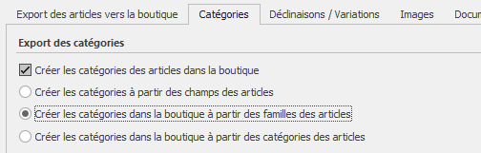
Les 2 articles ont bien été créé sur PrestaShop. Le Problème est qu’un doublon de catégorie est également créé :
- Pour ART0022 la catégorie ID 104-CLAVIER a été créé au lieu d’utiliser la catégorie existante ID 88-CLAVIER
- Pour ART0023 la catégorie ID 105-GUITARE a été créé au lieu d’utiliser la catégorie existante ID 86-GUITARE
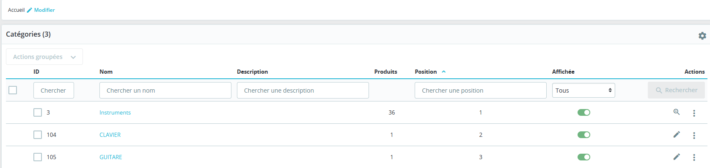

---
Je souhaite maintenant ajouter 1 articles dans Sage via Atoo-Sync GesCom
Paramétrage du module
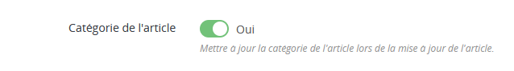
ART0024 – catégorie STUDIO

Le paramétrage des catégorie est toujours le suivant
Les 2 articles ont bien été créé sur PrestaShop. Le Problème est qu’un doublon de catégorie est également créé :
- Pour ART0024 la catégorie ID 104-CLAVIER a été créé au lieu d’utiliser la catégorie existante ID 88-CLAVIER
- Pour ART0025 la catégorie ID 105-GUITARE a été créé au lieu d’utiliser la catégorie existante ID 86-GUITARE
------
ART0025 – catégorie BASSE

